Ein smartes Netzwerk für Smart-Home-Experten:
REHAU unterstützt angehende Heizungs-, Sanitär- & Klimatechniker

Praxiswissen vom Technologieführer, Geldprämien für Spitzenleistungen, ein Kontaktnetzwerk für den reibungslosen Berufseinstieg – und eine Weiterbildung im Wandel: Die Technikerschule Regenstauf begrüßt die Firma REHAU als Kooperationspartner in der Fachrichtung Heizungs-, Sanitär- und Klimatechnik.

Regenstauf, Erlangen. Gestern Science-Fiction, heute Realität: Selbstregulierende Heizungen, intelligente Beleuchtungssysteme oder ein Kühlschrank mit automatischer Bestellfunktion im Smart-Home. Aktuelle Branchentrends revolutionieren nicht nur den menschlichen Alltag – Hersteller und Entwickler sehen sich mit einer großen Herausforderung konfrontiert: Laut Bundesagentur für Arbeit dauert es durchschnittlich 151 Tage, um eine Stelle in der Heizungs-, Sanitär- und Klimatechnik zu besetzen. „Hier reden wir nicht von Hilfsarbeitern, sondern von Fachkräften und Spezialisten“, betont Markus Johannes Zimmermann. Der Schulleiter der Technikerschule Regenstauf weiß: „Staatlich geprüfte Heizungs-, Sanitär- und Klimatechniker werden händeringend gesucht – gleichzeitig müssen sie mit dem schnellen Technologiefortschritt mithalten.“ Wo andere Technikerschulen scheitern und lediglich Basis-Wissen nach Schema-F vermitteln, setzen die Eckert Schulen an. Ein einzigartiges fachliches und finanzielles Förderpaket für Studierende – ein erweiterter Talentpool für Unternehmer: Seit Mai 2017 zählt die Firma REHAU zur Riege der Excellence-Partner.

„Dreh- und Angelpunkt ist die gegenseitige Unterstützung, das Miteinander, das Netzwerk“, betont Zimmermann. „So lernen alle voneinander und gehen gestärkt aus der Kooperation hervor“, ergänzt William Christensen, REHAU-Vorstandsmitglied. Egal ob in Exkursionen, Fachvorträgen oder während der Zusammenarbeit in Projektarbeiten: Die Branchenexperten lassen die Studierenden an ihrem Know-how teilhaben – an ihrer langjährigen Erfahrung, den Key-Learnings aus unzähligen Projekten und realen Herangehensweisen im Tagesgeschäft. Auch Spitzenleistungen werden belohnt: Die drei besten Vollzeit-Absolventen der Fachrichtung Heizungs-, Sanitär- und Klimatechnik erhalten bereits diesen Juli zur Abschlussfeier Geldprämien in Höhe von 1.000, 750 und 500 Euro.

„Nachwuchsförderung hat bei REHAU Tradition“, sagt Christensen. Der Technologie-Experte hat lebenslanges Lernen tief in seinen Unternehmensgrundsätzen verankert. Davon profitieren mittlerweile rund 20.000 Mitarbeiter an weltweit 170 Standorten. Bekannt für seine innovativen Kunststoff- und Polymerlösungen für nachhaltiges Bauen & Modernisieren, liegen die Kernkompetenzen in fünf Geschäftsfeldern: Automotive, Building and Infrastructure Solutions, Furniture Solutions, Window Solutions und Industrial Solutions. 2015 knackte der Technologie-Riese erstmals die 3-Millarden-Marke beim Umsatz. Mit den steigenden Aufträgen wächst jedoch auch der Personalbedarf.

Die Excellence-Partnerschaft ist damit der nächste logische Schritt. Ohnehin: Die Absolventen der Technikerschule Regenstauf überzeugen seit Jahren mit ihrem ganzheitlichen Kompetenzprofil: Fachlich-fundiertes Wissen in Kombination mit Praxis-Know-how und unerlässlichen Soft Skills. Das Bildungskonzept setzt auf Aha-Momente, stures Auswendig-Lernen sucht man bei den Studierenden vergebens. Das Excellence-Partnership-Programm ist die neueste Innovation im Praxistraining zum Bachelor Professional: „Als eine der größten Technikerschulen Deutschlands sind wir mehr als reine Wissensvermittler – wir arbeiten an einer Schlüsselposition“, so Zimmermann. Für ihn ist der Campus Regenstauf ein Ort, an dem sich Unternehmen und Nachwuchsfachkräfte auf Augenhöhe begegnen. „Damit qualifizieren wir unsere Studierenden auf eine Weise, wie es kaum jemand anders kann.“

Weitere Informationen zur Weiterbildung zum Staatlich geprüften Heizungs-, Sanitär- und Klimatechniker bei Anja Thomas unter Telefon (09402) 502-551, per E-Mail unter techniker@eckert-schulen.de oder im Internet unter www.eckert-schulen.de/heizungstechniker.

Pressebild:

(v.l.n.r.) Christopher Sheffield (Technischer Fachberater Gebäudetechnik / Verkaufsbüro Nürnberg bei REHAU), William Christensen (CMO der REHAU Gruppe), Richard G. Hückel (Leiter Projekte Bau bei REHAU) mit Markus Johannes Zimmermann (Geschäftsführer der Dr. Eckert Akademie) und Manfred Erk (Seminarleiter REHAU Akademie BAU CE)
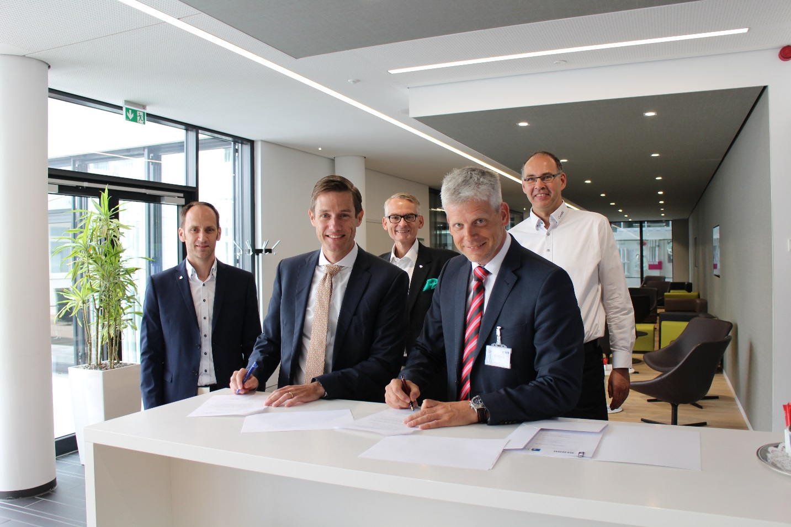

Pressekontakt:
Dr. Robert Eckert Schulen AG
Dr.-Robert-Eckert-Str. 3, 93128 Regenstauf
Telefon: +49 (9402) 502-480, Telefax: +49 (9402) 502-6480
E-Mail: andrea.radlbeck@eckert-schulen.de
Web: www.eckert-schulen.de
___________________________________
Die Eckert Schulen sind eines der führenden privaten Unternehmen für berufliche Bildung, Weiterbildung und Rehabilitation in Deutschland. In der 70-jährigen Firmengeschichte haben rund 100.000 Menschen einen erfolgreichen Abschluss und damit bessere berufliche Perspektiven erreicht. Die Eckert Schulen tragen dazu bei, dass möglichst viele eine qualifizierte Aus- und Weiterbildung erhalten. Das Bildungskonzept „Eckert 360 Grad“ stimmt die unterschiedlichen Lebenskonzepte mit den angestrebten Berufswünschen lückenlos und maßgeschneidert aufeinander ab. Die flexible Kursgestaltung, eine praxisnahe Ausbildung und ein herausragendes technisches Know-how sorgen für eine Erfolgsquote von bis zu 100% und öffnen Türen zu attraktiven Arbeitgebern.

